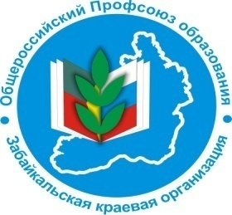

Профсоюз работников народного образования и науки РФ

Забайкальская краевая организация

информационный листок «Юридический ликбез». Выпуск № 2 2014 г.

Уважаемые коллеги Центральным советом Профсоюза работников народного образования и науки Российской Федерации подготовлен Информационный бюллетень на тему: «АТТЕСТАЦИЯ ПЕДАГОГИЧЕСКИХ РАБОТНИКОВ ОРГАНИЗАЦИЙ, ОСУЩЕСТВЛЯЮЩИХ ОБРАЗОВАТЕЛЬНУЮ ДЕЯТЕЛЬНОСТЬ».
Настоящий тематический информационно-методический сборник содержит извлечения из федеральных законов, нормативных правовых актов, связанных с вопросами аттестации педагогических работников, а также комментарий к Порядку проведения аттестации педагогических работников.
Сборник рассчитан на широкий круг работников сферы образования, руководителей образовательных учреждений (организаций) и профсоюзных работников, осуществляющих в различных формах защиту трудовых прав педагогических работников, а также на иных работников, связанных с вопросами аттестации педагогических работников.

Если у Вас возникают вопросы, то их можно задать:

- Правовому инспектору 2. Обраться в Краевой комитет Крайкома профсоюза г. Чита, ул. Ленина, 90, 3 этаж
8 (3022) 35 94 50 email: obkom.chita@mail.ru

